Министерство образования и науки РФ ФГБОУ ВО «Тамбовский государственный технический университет»



Проектная работа

по дисциплине «Разработка информационного обеспечения»   
Разработка ИС «Электронная зачетная книжка аспиранта»

Выполнили: студенты гр. БВТ31   
Ильин И.В.,  
Чеботов Н.А.   
Проверил:   
преподаватель   
Давыдова Д. В.

Тамбов, 2019

**Цель работы**: получение практических навыков по разработке информационной системы в рамках заданной предметной области.

**Задание**: разработать мобильное приложение для ведения учета посещения людей. Мобильное приложение имеет функции: добавление/удаление/переименование имен людей, добавление/удаление/переименование названий групп, просмотр подробной информации о человеке, добавление человека в группу, удаление человека из группы, поиск человека по имени/фамилии, выбор даты в календаре, запись человека на выбранную дату, удаление человека с выбранной даты, запись заметки к человеку, запись времени посещения/ухода человека, сохранение/загрузка базы данных.

**Решение**: на первом этапе решения поставленной задачи была разработана даталогическая модель (см. рис. 1) и функциональная схема (см. приложение А) мобильного приложения.

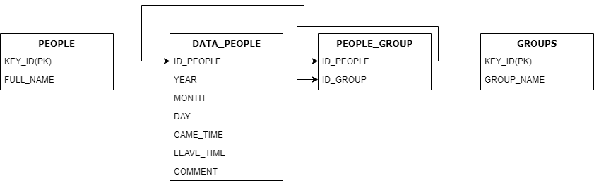

Рис. 1. Даталогическая модель базы данных.

По данным моделям была разработана структура мобильного приложения, представленная ниже.

* **Технические средства**
  + Разработка
    - Процессор: Intel Core I3 3.7 Ghz
    - Видеокарта: MSI GTX 1050TI
    - ОЗУ: 8 Gb
    - ОС: Windows 10 Pro
  + Тестирование
    - ОС: Android 7.1
    - Процессор: Samsung Exynos 4210, 1200 МГц
    - Видеопроцессор: Mali-400 MP
    - ОЗУ: 1Гб
  + Минимальные требования
    - ОС: Android 4.4.2
    - ОЗУ: 1Гб
* **Программные средства**
  + Android Studio
  + Windows 10 Pro
* **Лингвистические средства**
  + Языки программирования
    - Java
    - SQL
    - XML
  + Визуальные элементы
    - Checkbox
    - Поле для заполнения
    - Кнопка
    - Поле для ввода времени
    - Поиск
    - Настройки
    - Календарь
    - Меню
    - Список
* **Информационные средства**
  + Даталогическая модель БД
* **Методические средства**
  + Документация по языку программирования Java
  + Документация по языку SQL
  + Документация по IDE Android Studio

Опираясь на данные модели, было разработано мобильное приложение, реализующее следующие возможности:

* Список людей, реализующий создание, редактирование и удаление выбранных людей. Просмотр полного списка добавленных людей.
* Подробная информация о выбранном человека за какой-либо месяц и год. Под информацией подразумевается: имя человека, название групп(ы), в которые он записан, количество дней посещений за месяц, среднее рабочее время, график зависимости среднего рабочего времени от даты посещения, список всех заметок за месяц.
* Список групп, реализующий создание, редактирование и удаление выбранных групп. Просмотр полного списка групп и запись целой группы на выбранную дату.
* Список людей выбранной группы, реализующий добавление, удаление людей из группы.
* Календарь, позволяющий записывать людей на выбранную дату. Функции: запись/удаление человека на выбранную дату, запись заметки к человеку, запись времени посещения и ухода.
* Меню, реализующее сохранение базы данных в памяти устройства/флеш-накопителя и загрузки базы данных из памяти телефона/флеш-накопителя.

**Приложение А. Функциональная схема МБ**

